中國文化大學教育部高教深耕計畫成果紀錄表

子計畫 | C1-3-1創造力思維與實作能力提升人才培育-創客中心
具體作法 | 華岡創客中心
主題 | 皮革教學工作坊-小籠包綿羊皮收納袋
內容  （活動內容簡述/執行成效） | 主辦單位：研發處  活動日期：2024/11/14 17:30-20:30  活動地點：大慈館B1華岡創客中心  主 講 者：李佳恩老師  參與人數： 22 人  內 容：  中國文化大學研發處於2024年11月14日辦理「皮革教學工作坊-小籠包綿羊皮收納袋」課程，本次邀請李佳恩老師來帶領同學利用小羊皮、植鞣革、蠟線等材料來進行小籠包造型的設計製作教學。  執行成效：  利用皮革製品進行創業是現今年輕族群喜愛的產業類型之一，在眾多的同業競爭中如何作出個人品牌特色需要一番深思。在本次的教學中，老師帶領同學去學習利用一些技巧把獨特造型的皮製品塑出成型。同學們也在製作的過程與其他同學參照比較，了解到即使是同一個作品，手輕手重都對成品產生相當大的差異性出來。
 | 活動照片電子檔名稱  (請用英數檔名) | 活動照片內容說明(每張20字內)
 | 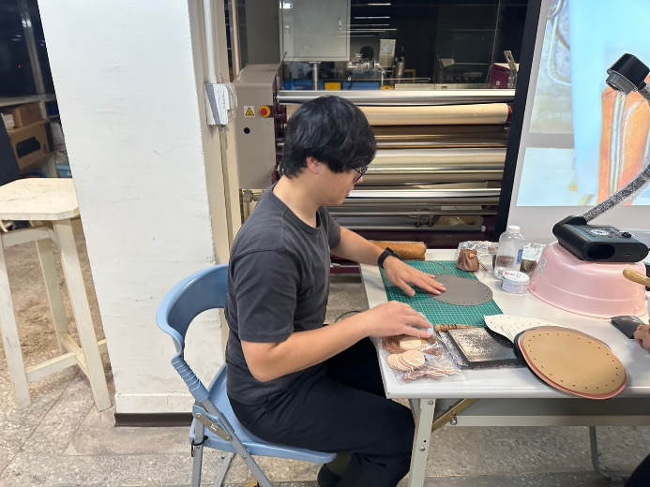 | 課程介紹
 | 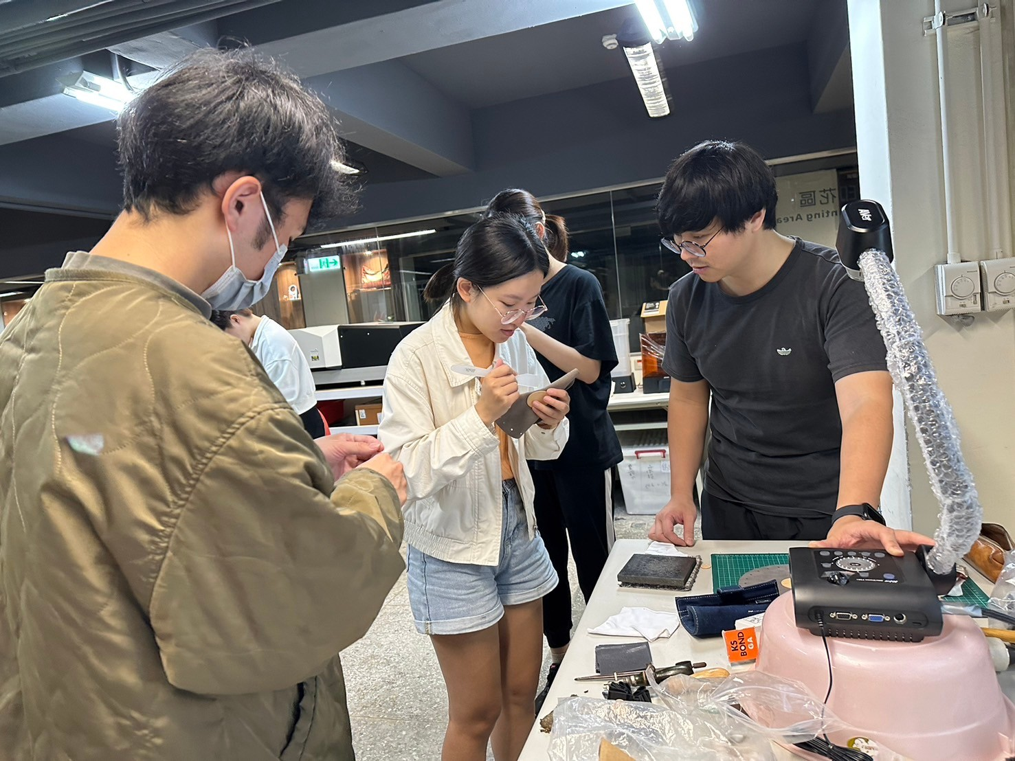  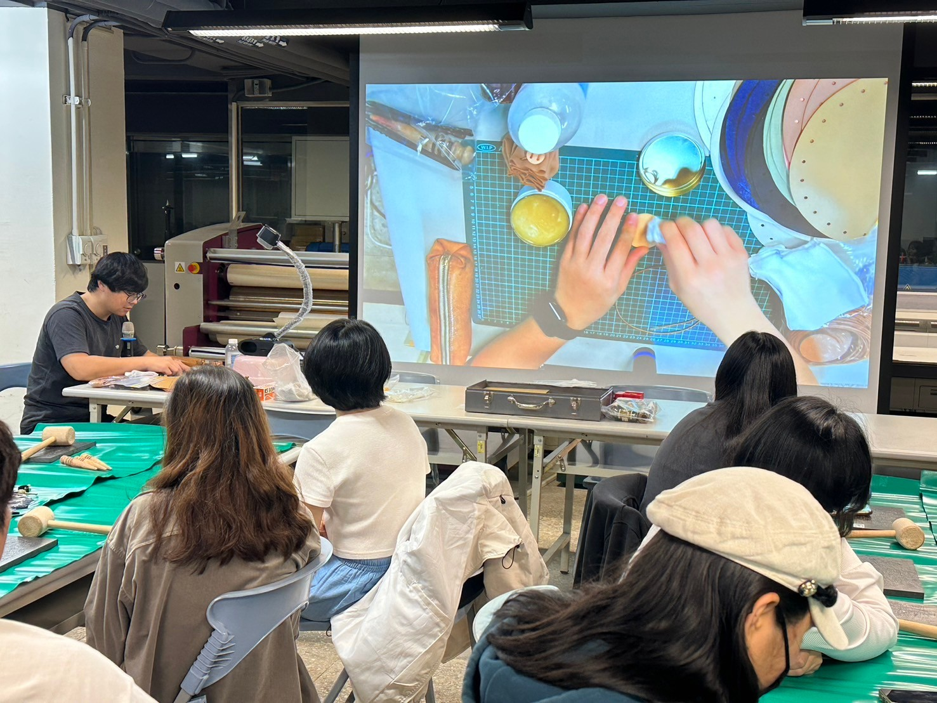 | 授課內容
 | 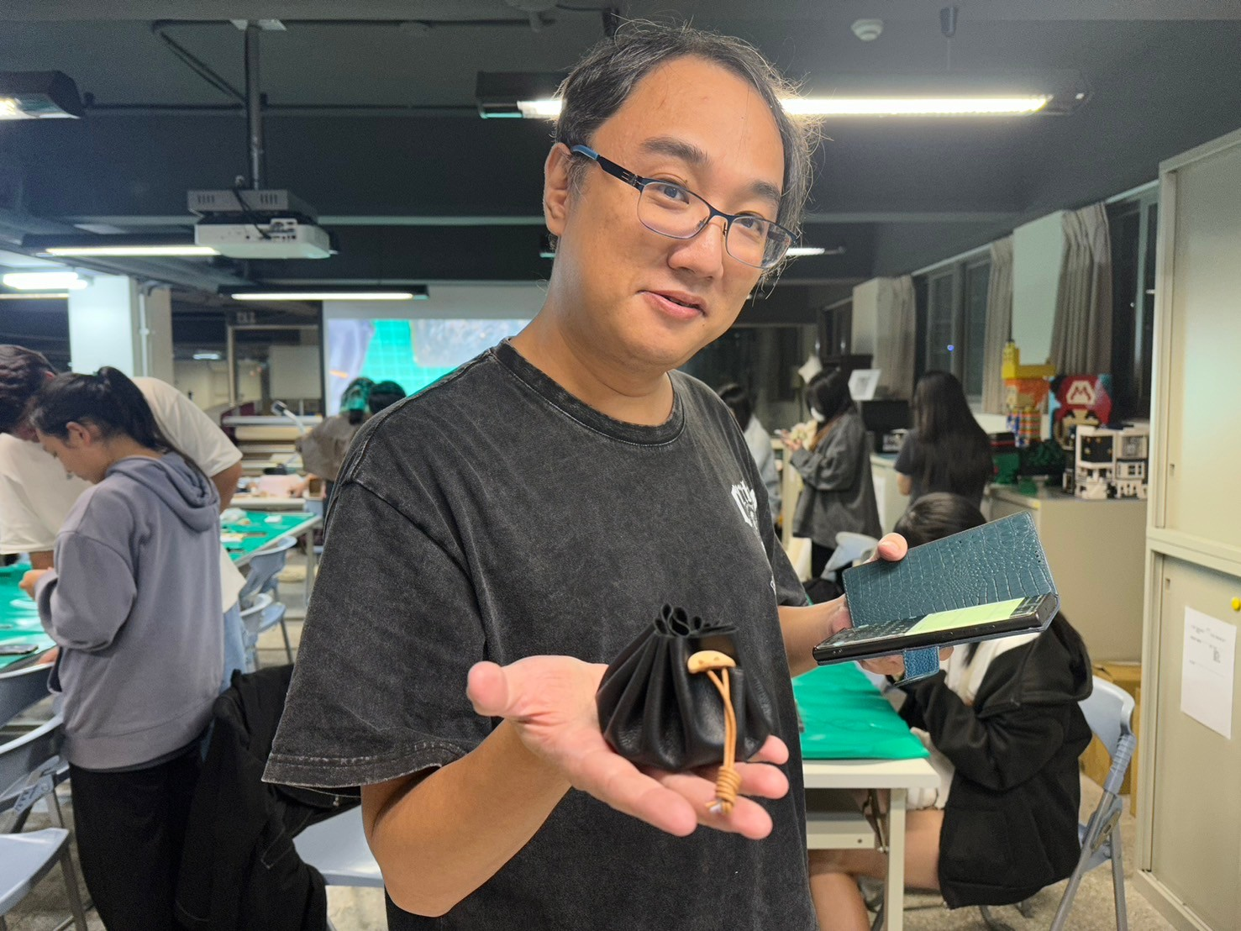  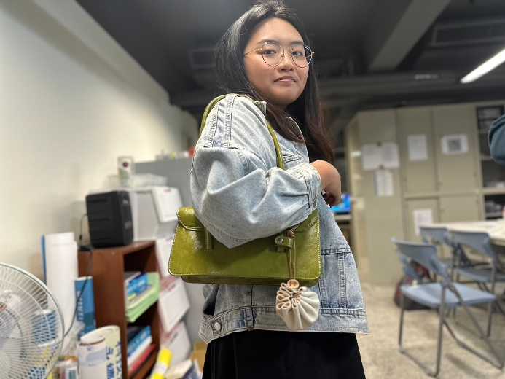 | 老師指導同學施作

